# 考题

## 考题共两题，考生选一题作答，每题满分100分

## 第一题

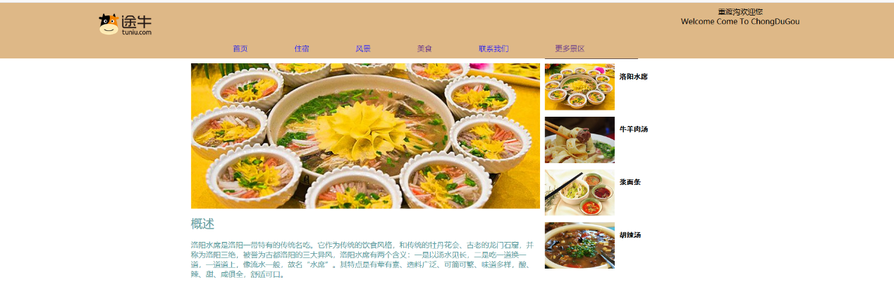

## 第二题

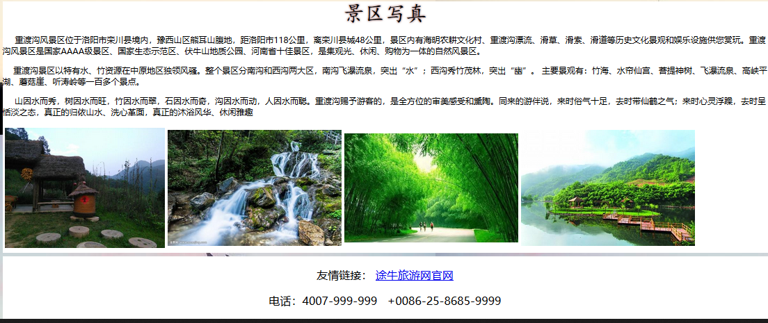

注意：

1. 卷面分10分（代码书写规范）
2. 页面以及文件夹命名规范（5分）（使用小写的英文可以结合数字下划线，不能只是用数字和中文）。

例如：

关于页面的命名：

1.html、景区.html、考试.html 以上均不可。

exam.html 、test.html、index.html、index_01.html 等等均可

关于文件夹的命名（此文件夹指存放项目所需资源的文件夹）：

例如：项目中有很多图片，请不要将图片和页面放到一起，请将所有的图片存放到一个文件中，此文件夹命名为images、img或者是英文、数字以及下划线的组合都可以，但是，请不要使用中文或者单独使用数字。命名规范参考页面的命名规范。

1. 考生答题结束之后，考生请将成果 压缩，发给监考老师，压缩包的名字为自己的名

字（5分）